**Путешествие в страну Здоровья**

Цель: развивать в детях внимательное и бережное отношение к своему здоровью, путем решения заданий, совершенствовать навыки работы в команде, научить пониманию и помощи своим близким.

Задачи:

* продолжать формировать представление детей старшей группы о здоровье, как одной из главных ценностей человеческой жизни;
* развивать внимание, память, мышление;
* развивать умение высказываться и излагать свои мысли; воспитывать у детей старшей логопедической группы желание заботиться о своем здоровье;
* развивать артикуляционные навыки детей старшего дошкольного возраста;
* закреплять навык звукового анализа слов у детей старшего дошкольного возраста;
* закреплять графический образ букв у детей старшего дошкольного возраста.

Оборудование: изготовить карту – маршрут для квест игры;

* для станции «Логодерево» - макет, логостигисы, указка.
* для станции «В гостях у космического друга Юпика и Большого Уха».
* для станции «Большой Ух и город безопасности»
* для станции «Космическая походка» спортивное оборудование для профилактики плоскостопия.
* для станции «Фруктовая» - фрукты для дидактической игры «Узнай на вкус», разовые тарелки, платок для завязывания глаз.
* для станции «Песочные фантазии» - песочный стол, игрушка змея, карточки задания на каждого ребенка.
* для станции «Островок дружбы»

Предварительная работа: логопедические занятия с детьми старшего дошкольного возраста в соответствии с программой; разучивание стихов о здоровом образе жизни, о здоровье; в группе провести конкурс семейного творчества «В здоровом теле – здоровый дух!»; изготовление атрибутов для станций.

**Ход занятия:**

В группу «Ромашка» входит логопед.

Логопед: здравствуйте, ребята! Напомните мне пожалуйста, если мы здороваемся с кем-нибудь, что это значит?

Дети: мы желаем ему здоровья!

Логопед: что такое здоровье?

Дети: это сила, красота, ловкость, чистота, гибкость, бодрость, хорошее настроение.

Логопед: еще здоровье – это красивая и правильная речь. Вы все хотите в логопедическую группу, потому что не у всех ребят послушные язычки, но мы работаем над этим и наши язычки после артикуляционной гимнастики стали гораздо послушнее.

Сегодня мы отправимся с вами в путешествие, а именно в страну Здоровья. Путешествие очень интересное, хоть и непростое. Оно потребует от вас много сил, знаний и смекалки.

Итак, вы готовы принять участие в путешествии?

Ответы детей.

Логопед: Ребята, нам из страны здоровья пришло письмо от феи Неболейка, в котором находятся картинки с секретами здоровья. Но злые вирусы картинки повредили. Вирусы хотят, чтобы вы всегда были слабыми и болезненными. Нам нужно картинки восстановить и тогда мы сможем здоровыми быть и подарок получить. А помогут нам в этом – наши друзья Большой Ух и Юпик.

Для начала рассмотрим маршрут, по которому нам нужно пройти. Рассматривают карту-маршрут, на которой отмечены станции.

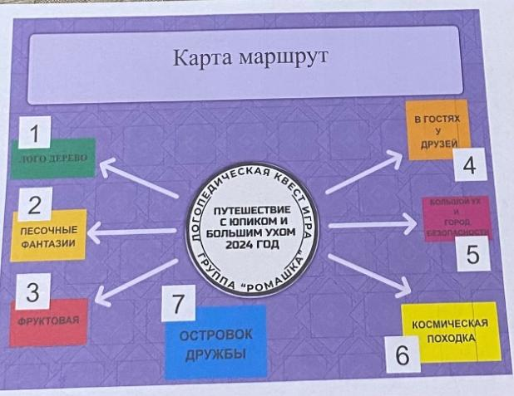 Рис.1

Предлагаю быстро глазками поморгать, ноги размять и в путь дружно шагать.

**Первая станция «Логодерево».**

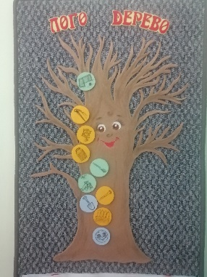 Рис.2

*Говорим всегда красиво,*

*Смело и неторопливо!*

*Ясно, чётко говорим,*

*Потому что не спешим!*

Логопед: для того, чтобы красиво говорить, давайте выполним артикуляционную гимнастику. Поможет нам в этом наше волшебное лого дерево.

Ребята выполняют упражнения по логостигисам. После последнего логопедического упражнения дети получают первую карточку.

Не будем на месте мы стоять пора путь дальше продолжать.

**Вторая станция «В гостях у космического друга Юпика и Большого Уха».**

Логопед: ребята, посмотрите, наши друзья на строгой диете. У них в кафе вся еда со звуком «С» у Юпика, а у Большого Уха – только со звуком «Ш». Но что-то пошло не так, они перепутали все продукты и теперь чихают и у них сыпь по всему телу. Для того, чтобы выздороветь друзьям, диета у них должна быть еще строже. Потребуется ваша помощь, нужно разложить им по тарелкам еду так, чтобы на первой были только продукты со звуком «С» или «Ш» в начале слова, на второй – с нужным звуком в середине слова, а на третьей – в конце слова.

Логопед: друзья нам очень благодарны, они готовы нам отдать еще одну потерянную картинку.

Логопед: идем по дорожкам здоровья

**Третья станция «В гостях у Дремы».** (спальня)

Логопед: у Дремы произошла беда. Он не может прочитать свои песенки и сказки, которыми усыплял детей. И вместо того, чтобы усыплять детей – уснул сам. Все песни у Дремы состоят только из гласных звуков, которые очень хорошо поются. Но букв наш Дрема совсем не знает и записывает свои песенки с помощью карточек-схем, а так как и писать он не умеет, то, чтобы не забыть свои песни, он выкладывает карточки-схемы.

А – *рот открыт широко*, О – *рот овалом*,

У – *рот трубочкой*, И – *улыбочка.*

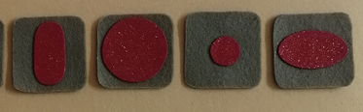 Рис.3

Поможем ему прочитать задания?

1 схема: А-И-О-У-А-У-А

2 схема: У-О-А-У-И-А-И

Логопед: Дрема придумал новые песенки, но боится их забыть. Поможем ему выложить песенки с помощью схем? Слушайте внимательно, и выкладывайте схему:

1 песенка: У-О-У-А-И- О

2 песенка: О–У-А-И-А-У

Логопед: Дрема нам очень благодарен и у него под подушкой спряталась еще одна карточка. И он нам его отдает, давайте положим ее в нашу шкатулку.

Молодцы ребята, отправляемся дальше в путь.

**Четвертая станция Большой Ух и город безопасности**

Воспитатель: на карте город безопасности. Добраться туда можно только на транспорте. На каком транспорте могут путешествовать люди по городу?

Ответы детей…

Воспитатель: мы поедем на автобусе. Кем мы будем?

Ответы детей.... (пассажирами).

Воспитатель: а кто водит автобус?

Ответы детей: водитель

Воспитатель: ребята, давайте вспомним как нужно вести себя в автобусе.

Ответы детей.

Воспитатель: ребята, мы живём в красивом городе. Как называется наш город?

мы доехали до первой остановки ***«Пожарная безопасность»***.

- Отгадайте, из какого произведения данный отрывок?

*(показ иллюстрации)*

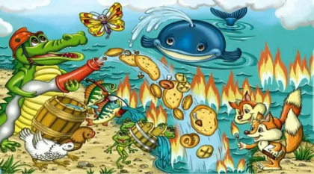 Рис.4

А лисички взяли спички,  
К морю синему пошли,  
Море синее зажгли.

Море пламенем горит,  
Выбежал из моря кит:  
"Эй, пожарные, бегите!  
Помогите, помогите!"

Ответ детей: Корней Чуковский ***«Путаница»***

Логопед: как вы считаете, правильно поступили лисички? Давайте расскажем лисичкам, как избежать опасных ситуаций, связанных с огнём.

Ответы детей.

Логопед: сейчас мы поговорим о тех опасностях, которые могут приключиться с каждым из нас. И поэтому мы должны знать, как правильно вести себя, если нам угрожает опасность.

Следующая остановка***«А ну-ка, отгадай»***

Логопед: Большой Ух приготовил вам загадки, давайте их отгадаем.

1. Упал на пол уголёк -  
Деревянный пол зажёг.

Не смотри, не жди, не стой.

А залей его… (*ответ:водой)*

2. Победит огонь коварный

Тот, кого зовут… *(ответ:пожарный)*

3. Что за тесный, тесный дом?  
Сто сестричек жмутся в нём.  
И любая из сестричек  
Может вспыхнуть, как костёр.

Не шути с сестричками,  
Тоненькими … *(ответ:спичками)*

4. Висит — молчит,  
а перевернёшь, шипит, и пена летит…*(ответ:огнетушитель)*

5. Раскалился если вдруг  
Электрический утюг,  
Что должны вы сделать детки?  
Вынуть вилку из…*(ответ:розетки)*

6. Если младшие сестрёнки.

Зажигают дома спички,  
Что должны вы предпринять?

Сразу спички…*(ответ:отобрать)*

7. Если вдруг пожар возник,  
Ты обязан в тот же миг.

В часть пожарным позвонить.

О пожаре… *(ответ:сообщить)*

Воспитатель: молодцы! Но в жизни случаются разные ситуации. Пожар может произойти не по вашей вине. Если начался пожар, а взрослых нет дома, как вы поступите? (*ответ:*нужно вызвать пожарных).

Воспитатель: вызывая пожарных, что нужно им сообщить? (*ответ:*точный адрес, где происходит пожар, и сказать, кто звонит).

Давайте скажем хором по какому телефону надо звонить.

***Знает каждый гражданин.***

***Этот номер 01.***

*Если к вам пришла беда  
Позвони скорей туда.*

Логопед: предлагаю вспомнить правила поведения при пожаре.

Поиграем в ***игру*** ***«Это я, это я, это все мои друзья»***.

Я читаю стихи, а вы, если так не делаете, то молчите, если считаете, что нужно поступать именно так, говорите хором: «Это я, это я, это все мои друзья» с хлопками.

1. Кто из вас, увидев дым, набирает 01?

2. Признавайтесь ребятишки, кто берёт без спросу спички?

3. Кто соседской детворе объясняет во дворе,

Что игра с огнём недаром завершается пожаром?

4. Кто поджёг траву у дома, подпалил ненужный сор?

5. Кто пожарным помогает — правила не нарушает, кто пример для всех ребят?

Следующая остановка называется ***«Опасности на улице»***.

Логопед: на улице нас могут подстерегать опасные ситуации**,** например:

- Незнакомец хватает вас за руку и тащит за собой, что нужно делать? (*ответы детей:* кричать нужно: ***«На помощь! Помогите! Я этого человека не знаю!»***)

Логопед: если тебя пытаются взять на руки. Нужно принять такую позу, когда тебя трудно поднять, например, сесть на землю и поднять руки кверху. Стараться увернуться, убежать.

Логопед: ты гуляешь на улице, и к тебе подходит ласковый и добрый мужчина (или женщина),предлагает сладости и покататься на машине. Какие будут ваши действия? (ответы детей: не принимать от чужих угощения, не подходить к незнакомым машинам, если тебя хотят затащить в машину, кричать: ***«Помогите, меня увозят чужие люди!»)***

Логопед: чтобы такого с вами не случилось нужно знать и всегда выполнять вот такие правила безопасности:

* не ходи в безлюдном месте
* не играй вблизи машин, в которых сидят люди
* не гуляй до темноты
* ходи в магазин или к другу всегда одной дорогой
* не вступай в разговор с чужими людьми
* не стесняйся при необходимости громко просить о помощи

Логопед: остановка ***«Один дома»***

Юпик предлагает вам ***игру*** ***«Опасные ситуации дома»***

Игра – картинки лежат по кругу на столе. Дети по очереди берут карточки и рассказывают о ситуации и как её избежать. Например: ситуация кто-то постучал в дверь, потом по ней пинает ногой и ругается. Что вы будете делать? (*ответы детей:* надо позвонить в полицию по номеру 02)

Дети по очереди берут картинки и рассказывают как надо себя вести в той или иной ситуации.

Логопед: молодцы! Давайте, вспомним, сказки, в которых с героями произошли

неприятности из-за того, что они открыли дверь чужому или ушли из дома без разрешения (***«Волк и семеро козлят»***, ***«Гуси – лебеди»***, ***«Красная шапочка»***, ***«Кот, петух и лиса», «Колобок»***.)

- Ребята, молодцы, знаете сказки.

***Физкультминутка***

Выше ноги! Стой, раз, два! *(Ходьба на месте.)*  
Плечи выше поднимаем,  
А потом их опускаем. *(Поднимать и опускать плечи.)*  
Руки перед грудью ставим

И рывки мы выполняем. *(Руки перед грудью, рывки руками.)*  
Десять раз подпрыгнуть нужно,  
Скачем выше, скачем дружно! *(Прыжки на месте.)*  
Мы колени поднимаем —

Шаг на месте выполняем. *(Ходьба на месте.)*  
От души мы потянулись, *(Потягивания — руки вверх и в стороны.)*  
И на место вновь вернулись.

Логопед: очень надеемся, что и настроение ваше улучшилось после физ минутки. Конверт мы забираем и двигаться дальше продолжаем

**Пятая станция «Космическая походка»**

Логопед: кто много двигается, и занимается физкультурой, тот реже болеет. Ребята, вы знаете, что кто с зарядкой дружит, тот никогда не тужит. Вы готовы немного размяться? Что вы чувствуете после зарядки?

*Ответы детей:* бодрость, силу, активность…

*Подвижные игры с детьми (профилактика плоскостопия) с физинструктором*

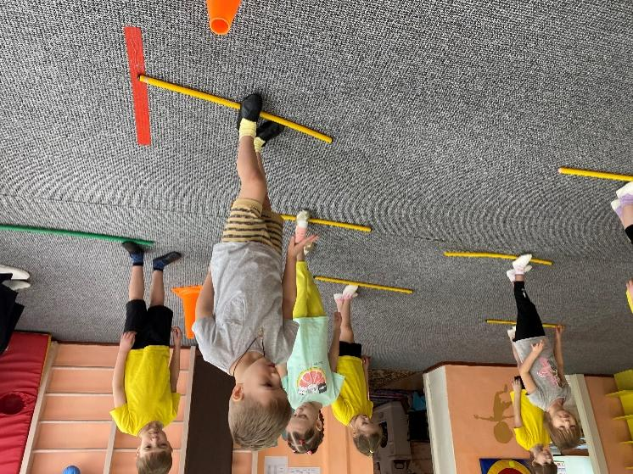 Рис.5 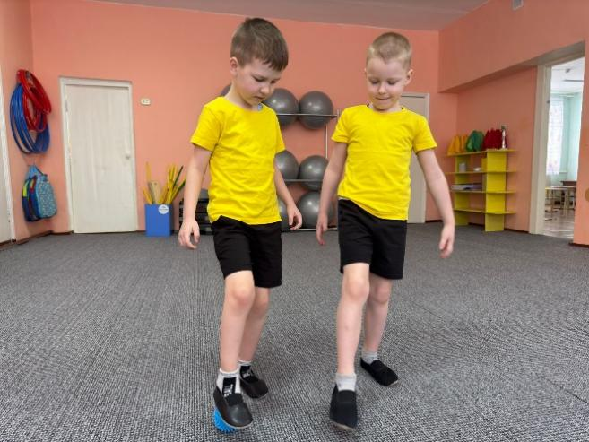 Рис.6 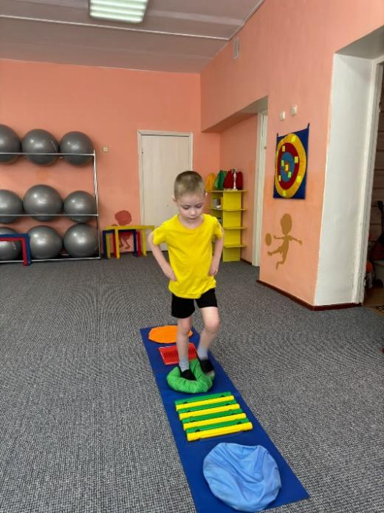 Рис.7

**Шестая станция** «Фруктовая»

Дети с закрытыми глазами должны отгадать фрукт на вкус.

**Седьмая станция** «Пустыня»

Логопед: ребята, мы попали с вами в настоящую пустыню, где очень много зыбучих песков. А хозяин этой пустыни – скорпион. Жители пустыни разбежались и увязли в песках. Давайте поможем найти всех жителей и расселить их по домикам. Но мы же и сами можем увязнуть в песке… Давайте возьмем трубочки и потихоньку подуем на песочек, чтобы найти кто там увяз. - А теперь давайте расселим найденных жителей по их домикам. В доме с одним этажом живут животные, в названии которых один слог, в доме с двумя этажами – животные, в названии которых два слога, в доме с тремя этажами – животные, в названии которых три слога, в доме с четырьмя этажами – животные, в названии которых четыре слога. (рис. 8,9,10, 11)

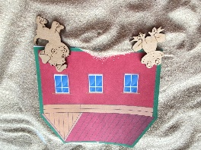 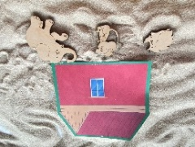 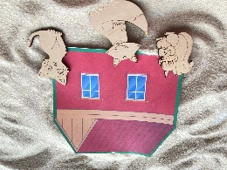 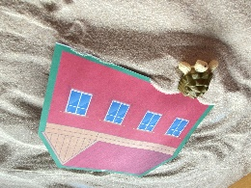

Логопед: спасибо, вы справились и с этим заданием! И змейка отдала нам карточку.

**Восьмая станция «Островок дружбы»** собирают картинкина одном плакате.

Логопед: Все ребята молодцы, вместе постарались и все картинки от феи Неболейка вам достались. Пора вам картинки здоровья собрать и полезный сюрприз от Феи забрать.

Плакат собран детвора и сюрприз от феи получить пора. Детям вручают сладкие подарки и мыльные пузыри.